المملكة العربية السعودية |  |  |  |  |  | المادة: | اللغة الانجليزية (شفوي)
وزارة التعليم |  |  |  |  |  | الصف | الثاني متوسط
الادارة العامة للتعليم ب_______ |  |  |  |  |  | التاريخ: | /04/1445 هـــ
مدرسة________المتوسطة |  |  |  |  |  | الزمن: | نصـف ساعة
اختبار نهاية الفصل الدراسي الاول – الدور الأول للعام الدراسي1445 هـ
الاستماع 5 |  | التحدث 5 |  | المجموع 10
الاسم ثلاثي |  |  |  | الفصل | 2 / | رقم الكشف

- Where's the restaurant? |  | 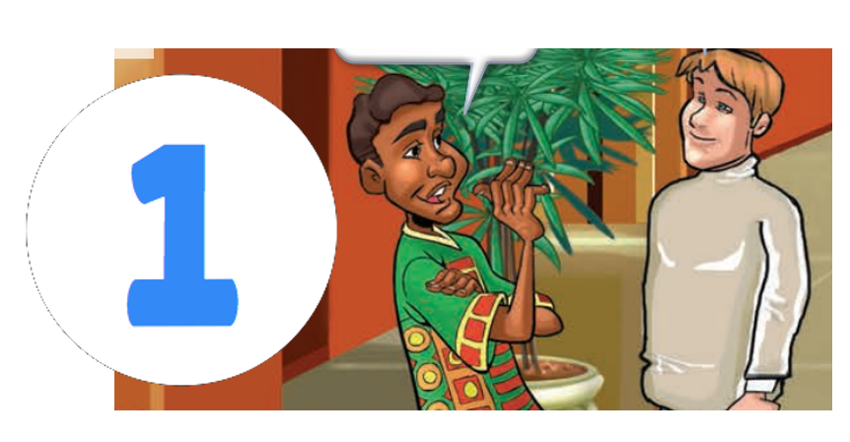
 | Near the elevators,
 | Behind the elevators,
 | Next to the elevators,

- What’s wrong in the picture?  Well______ is holding a cell phone |  | 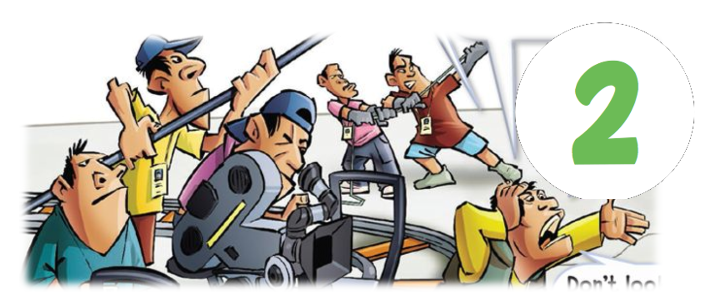
 | The gentleman.
 | The cameraman.
 | The old man.

- What does your father do,David? He flies those ______airplanes |  | 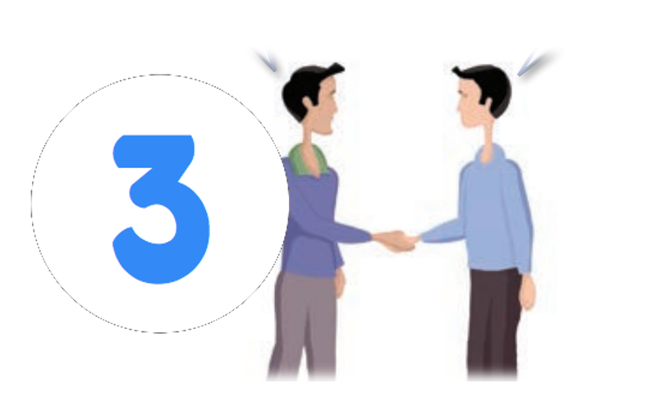
 | small.
 | big.
 | huge.

- What do you do in your free time? |  | 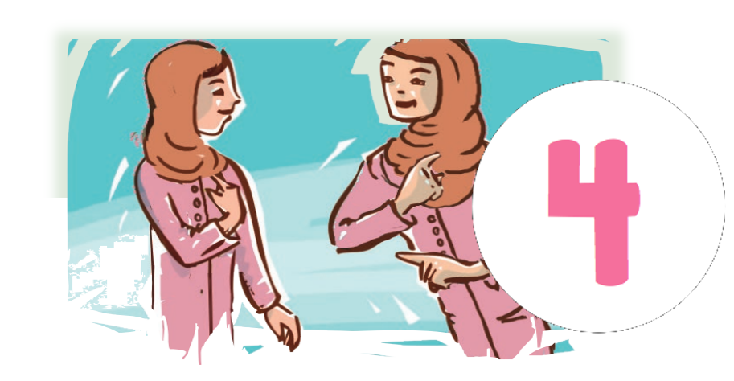
 | I like to paint.
 | I like to draw.
 | I like to write.

- Are you ready to order? Yes, please |  | 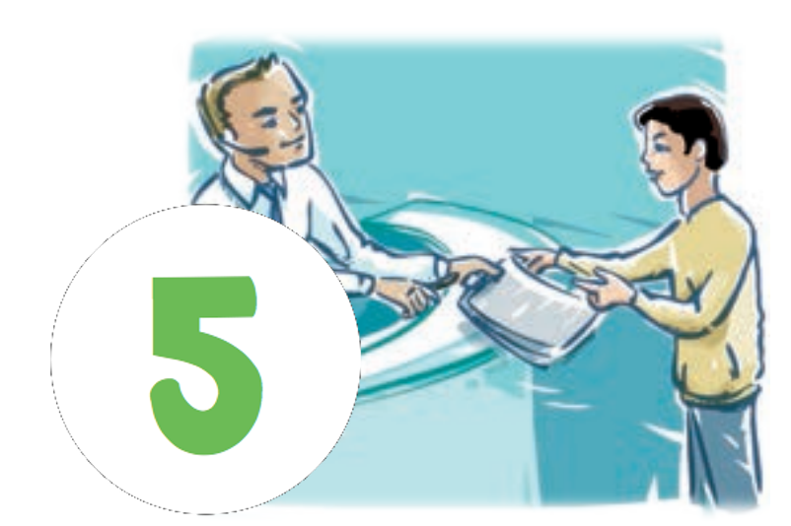
 | I’ll have the shrimp.
 | I’ll have the steak.
 | I’ll have the sushi.
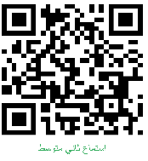

Audio: https://youtu.be/hdgT7BAxAWQ
Forms: https://forms.office.com/Pages/ShareFormPage.aspx?id=b4OQU5QpqkK9sELnf3f9C84PUFGeBGBFuY4-jPdGsvZUOTAzRU1XV0hQRzRESFQ0SFRSMlVYQ0QwNS4u&sharetoken=T3dzOiuIUUc1LDGxHa1T

